Eclipse TM Remote System Explorer (RSE)

Как установить
- Выбираем пункт меню "Help/Install New Software"
- Выбираем сайт дистрибутива (на текущий момент это "Juno - http://download.eclipse.org/releases/juno")
- Затем в поиске вбиваем "remote". Как на представленном скрине ниже
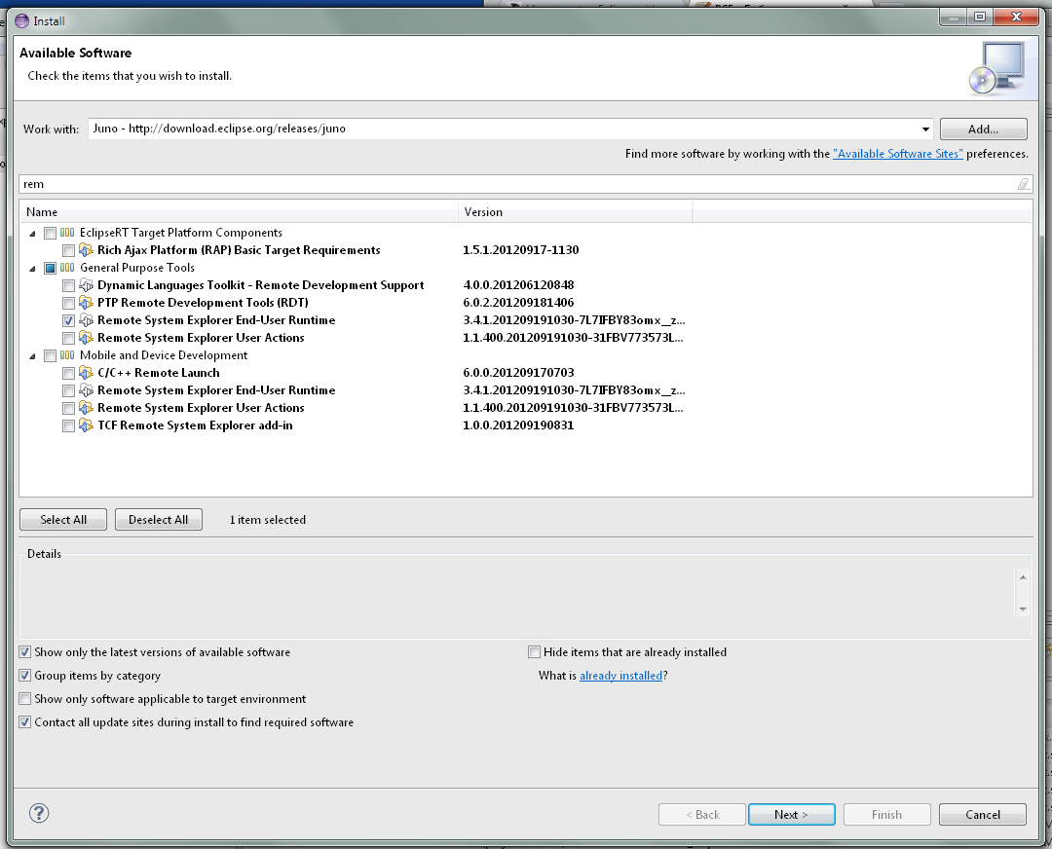
- В появившемся списке выбираем "Remote System Explorer End-User Runtime"

Как настроить удаленное соеденение
- В окне "Remote Systems", выбрать SSH Only.
- Заполнить поля формы и затем нажать Finish
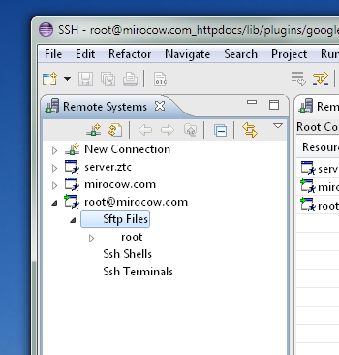
- Перейти в необходимую папку
- Нажать на ней прав клав мыши
- И выбрать пункт меню "Create Remote Project"
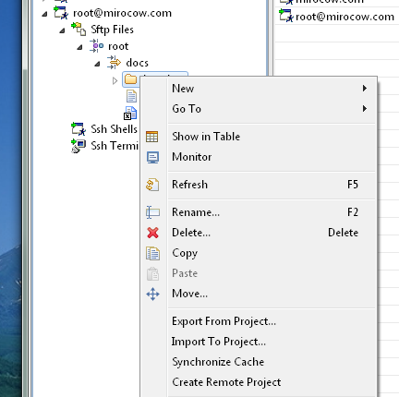

Как подключить автокомплит
Для того чтоб в Eclipse RSE работало автозавершение кода по Ctrl+Space, и DLTK смог выполнить индексирование проекта, необходимо указать, то что этот проект является PHP проектом.
- Выбрать проект
- И нажать на нем прав клав мыши и затем выбрать "Configure/Add PHP Support…"


